ЧАСТНОЕ ОБЩЕОБРАЗОВАТЕЛЬНОЕ УЧРЕЖДЕНИЕ

«Православная классическая гимназия

во имя святых равноапостольных Кирилла и Мефодия»

Ставропольский край,г.Невинномысск,ул. Социалистическая, 180

т. 8(86 554) 7 – 69 – 39

email: nev.pravoslav.gimnaziya@mail.ruweb-сайт: <http://nev-kirill-mefody.ru/>

_________________________________________________________________

ПРИКАЗ

«21» августа 2024г. № 28-о/д

В соответствии с учебным планом работы ЧОУ Православная гимназия на 2024-2025 учебный год, п р и к а з ы в а ю:

1.Утвердить профиль по направлению «Социально-гуманитарный» для 10 класса.

2. Заместителю директора по УВР Галка Г.В. представить учебный план п соответствующему профилю на рассмотрение педагогического совета 26 августа 2024 года.

3.Контроль по выполнению данного приказа оставляю за собой.

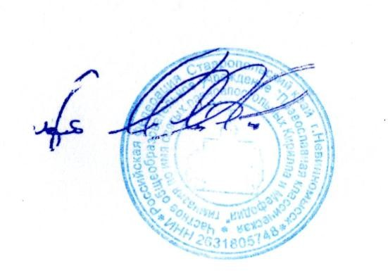

Директор ЧОУ Православная гимназия

И.А.Моздор